Das Projekt Smartphone

Autoren: Mason Kohlschmidt, Julia Brenner

Teil 1:

Im ersten Teil geht es um ein Smartphone, welches man an und ausschalten kann. Außerdem verfügt es über zwei verschiedene Bildschirmschoner/Hintergrundbilder (= Bild mit Luftballons, die sich bewegen können bzw. verschiedenen Formen die sich bewegen). Mit dem Smartphone kann man das Telefonbuch durchsuchen nach. Außerdem gibt es ein Passwort welches man eingeben muss, wenn dieses richtig ist wird das Handy als entsperrt angezeigt, wenn nicht erscheint der Text „Passwort nicht richtig“.

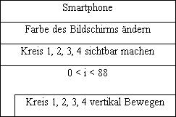

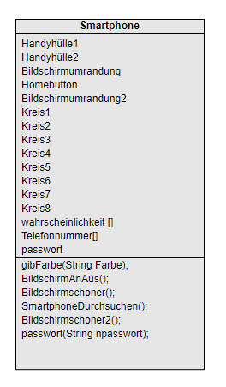

Das Projekt Fluggesellschaft

Teil 2:

Führt man die Klasse Fluggesellschaft aus kann man mehrere Sachen machen:

Mit New Fluggesellschaft(String nameFG) kann man seiner Fluggesellschaft einen Namen geben. Mit new Fluggesellschaft(int anzahlFlugzeugG/KNeu kann eine bestimmte Anzahl an großen (G) und kleinen(K) Flugzeugen erstellt werden. Hat man nun die new Fluggesellschaft erstellt gibt es ein paar Möglichkeiten was man mit den Flugzeugen und der Fluggesellschaft machen kann mit void buchung(String neuerGast, String flugKlasse) wird dem Gast einen Namen gegeben und ihn in eine flugKlasse hinzugefügt, es gibt die Auswahl first, business, economy. Mit void infoBuchung()kann man alle gebuchten Sitzplätze anzeigen lassen. Mit void infoFluggaeste(String groesseFlugzeug, int nummerFlugzeug) lassen sich die Buchungen von einem einzelnen Flugzeug anzeigen. Bei void infoFlugzeugliste() werden alle Informationen eines Flugzeugs angegeben : Standort, Nummer des Flugzeugs, Buchung und die zugehörigen Piloten des jeweiligen Piloten. Mit der Methode boolean istFlugzeugGFrei() und ist FlugzeugKFrei() überprüft ob ein Flugzeug der Größe G, K frei ist. Mit void abflug(String neuerPilot) muss man dem Flugzeug einen Pilot hinzufügen und fliegt dann ab.

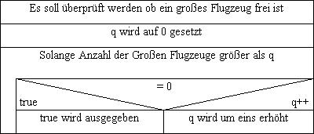

q